Пальчиковые игры по теме «Осень»
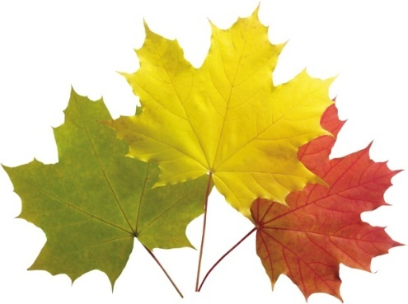
"Осень"
Ветер северный подул: "С-с-с-с", (дуем)
Все листочки с веток сдул...(пошевелить пальчиками и подуть на них)
Полетели, закружились и на землю опустились (помахать ручками в воздухе)
Дождик стал по ним стучать
Кап-кап-кап, кап-кап-кап!" (постучать пальцами правой руки по ладошке левой руки)
Град по ним заколотил, (щепотью правой руки постучать по левой ладошке)
Листья все насквозь пробил. (постучать кулачком правой руки по левой ладошке)
Снег потом припорошил, (плавные движения кистями рук вперёд- назад)
Одеялом их накрыл. (положить правую ладонь на левую)
"Собираем листочки"
Раз, два, три, четыре, пять, (загибаем пальчики, начиная с большого)
Будем листья собирать.(сжимаем и разжимаем кулачки)
Листья березы,(загибаем пальчики, начиная с большого)
Листья рябины
Листики тополя,
Листья осины,
Листики дуба мы соберём,
Маме осенний букет отнесём. («шагаем» по столу средним и указательным пальцем)
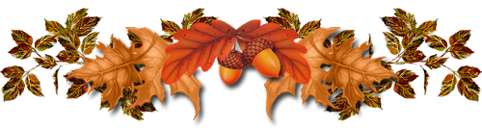
"Осень"
Ветер по лесу летал, (делаем плавные, волнообразные движения кистями рук)
Ветер листики считал:
Вот дубовый, (загибаем по одному пальчику на обеих руках)
Вот кленовый,
Вот рябиновый резной,
Вот с березки — золотой,
Вот последний лист с осинки (спокойно укладываем ладони на коленочки)
Ветер бросил на тропинку.
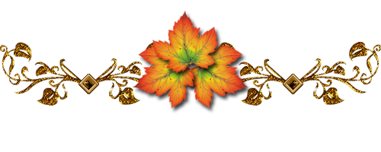
"Вышли пальчики гулять"
Вышли пальчики гулять, (шагаем пальчиками по столу)
Стали листья собирать, (собираем листики в ручку)
Красный листик,
Жёлтый листик,
Будем их сейчас считать (хлопаем в ладоши)
Сколько листиков собрали
Раз, два, три, четыре, пять! (загибаем пальчики)
Можно с ними поиграть (поднимаем руки вверх , делаем "фонарики")
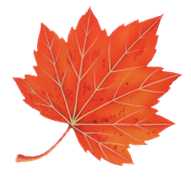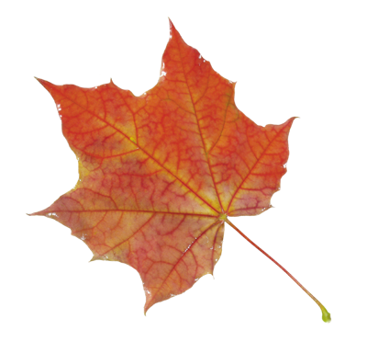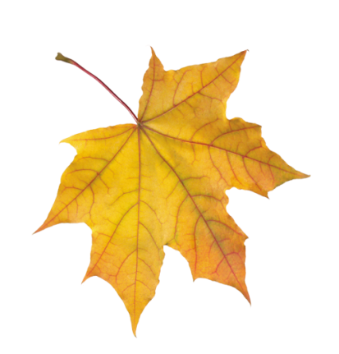
«Осень»
Солнышко греет уже еле-еле; (растопыриваем пальцы на обеих руках и соединяем
ладошки вместе, затем соединяем пальчики)
Перелётные птицы на юг улетели; (машем ручками. как крылышками)
Голы деревья, пустынны поля, (разводим ручками)
Первым снежком принакрылась земля. (плавно опускаем ручки вниз)
Река покрывается льдом в ноябре – ( сжимаем ручки в замок)
Поздняя осень стоит на дворе. (разводим руками перед собой)
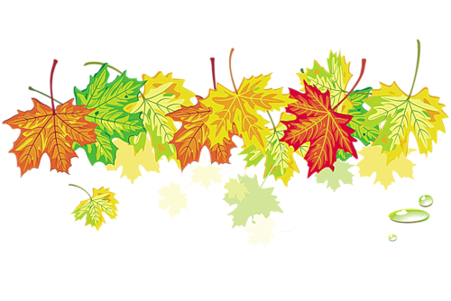
"Ходит осень в нашем парке"
Ходит осень в нашем парке, (пальчиками шагаем по столу)
Дарит осень всем подарки: (показываем две ладошки сложенные вместе)
Бусы красные – рябине, (загибаем поочередно пальчики)
Фартук розовый – осине,
Зонтик желтый – тополям,
Фрукты осень дарит нам. (прикладываем обе ладошки к груди)
Листья осенние тихо кружатся
Листья осенние тихо кружатся,
( плавные движения кистями рук слева направо)
Листья нам под ноги плавно ложатся
( плавно опускаем ручки вниз)
И под ногами шуршат, шелестят,
( трем ладошки друг о друга)
Будто опять закружиться хотят.
(поднимаем ручки вверх и плавно ими машем)
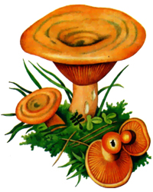
"Грибы"
(ладонь сжата в кулак и по-очереди отгибаем пальцы)
Раз, два, три,четыре, пять!
Мы идём грибы искать. (хлопаем в ладоши)
Этот пальчик в лес пошёл, (поочередно загибаем пальчики)
Этот пальчик гриб нашёл,
Этот пальчик чистить стал,
Этот пальчик жарить стал,
Этот пальчик всё съел,
Оттого и растолстел.
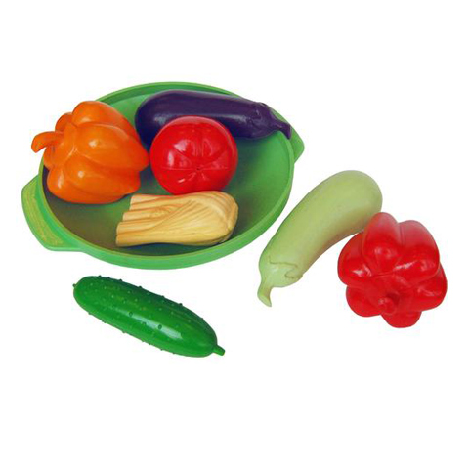
"Хозяйка"
Хозяйка однажды с базара пришла,(шагаем пальчиками по столу)
Хозяйка с базара домой принесла:(хлопаем в ладоши)
Картошку, капусту, морковку, горох, (поочередно загибаем
пальчики на левой руке)
Петрушку и свеклу, ох! (хлопаем в ладоши)
Накрытые крышкой, в душном горшке (правую ладошку собираем "ковшом", левой накрываем сверху, как крышечкой)
Кипели, кипели в крутом кипятке:( крутим ручками перед собой)
Картошка, капуста, морковь, горох (поочередно загибаем пальчики на руке)
Петрушка и свекла, ох! (хлопаем в ладоши)
И суп овощной оказался неплох! (показываем большой палец)
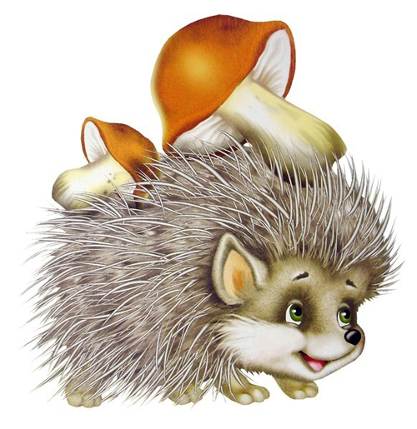
«Ежик»
Одна рука (ладошка разжата, пальчики растопырены) – это ежик, пальцы другой руки – лесные зверюшки.
Сжимаем одной рукой каждый палец другой руки.
«Ежик по лесу идет, всем орешки раздает. (растопыриваем пальцы правой руки-это ежик, левая рука сжата в кулачок)
Зайке беленькому (отгибаем мизинчик),
Волчку серенькому (отгибаем безымянный палец)
Рыжей лисичке (отгибаем средний палец),
Белочке-сестричке (отгибаем указательный палец),
А медведю-мишке ежик дарит шишки (отгибаем большой палец).
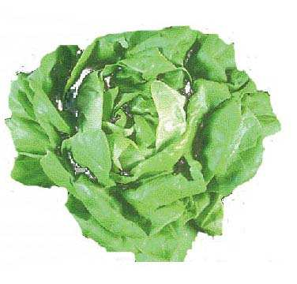
"Капуста"
Так капусту мы рубили (ребрами ладоней "рубим" капусту)
И вот так ее солили, ( щепотками обеих рук "солим")
Отжимали ручками, (сжимаем и разжимаем кисти рук)
Собирали в кучку мы. (собираем в кучку воображаемую капусту)
В банку затолкали, (кулачками забиваем ее в воображаемую банку)
Крышкой закрывали.(хлопаем правой ладошкой по левой)

